Sinf: 4 sinf Dars: 34 - dars
Sana:
Fan: Texnologiya
Mavzu: Ipdan o’yinchoq yasash.
Mavzuga oid tayanch tushunchalar: texnologiya, ip, o’yinchoqlar, aqliy hujum, hunarmandchilik, qaychi, yelim.
Soatlar soni: 45 daqiqa.
Mavzuning qisqacha ta’rifi: Ipdan o’yinchoqlar yasashda amaliy- birlamchi kasbiy ko’nikma va malakalarini shakllantirish
Maqsad: a) Ta’limiy – O’yinchoqlar va iplar to ‘grisida ma’lumot berish. Ipdan o‘yinchoqlar yasash texnologiyasini o'rgatish bo’yicha bilim, ko’nikma va malakalarini shakllantirish va mustahkamlash.
b) Tarbiyaviy - O`quvchilarni ilm olishga qiziqtirish. Mehnatsevarlik, halollik va tejamkorlikka o'rgatish.
d) Rivojlantiruvchi - O`quvchilarni guruhda ishlash va turli materiallar bilan ishlash ko’nikmalarini rivojlantirish va shakllantirish.
Dars tipi: Yangi bilim beruvchi dars
Dars turi: Amaliy
Dars metodi: Og’zaki, ko’rgazmali, amaliy
Dars jihozi: Darslik, qaychi, turli ip turlaridan namunalar, ipdan yasalgan
o‘yinchoqlardan namunalar, slaydlar, ko‘rgazmalar.
- Tashkiliy qism.
- Salomlashish, davomatni aniqlash.
- O’quvchilarni mashg’ulotga tayyorgarligini tekshirish.
- O`qituvchi dars boshida o`quvchilar tomonidan ipdan yasalgan o‘yinchoqlardan namunalarni ko`rsatadi. O’quvchilar diqqat bilan ko`rib chiqishadi. O`qituvchi bugungi dars mashg’ulot mavzusini e`lon qiladi. O`quvchilar darsga tayyorlanib kelishgan bo`ladi.
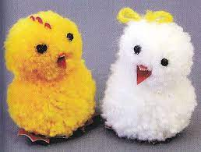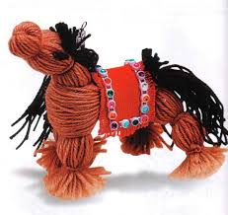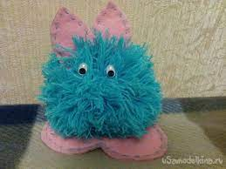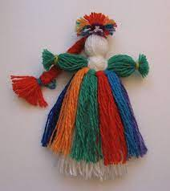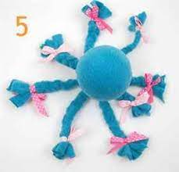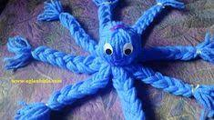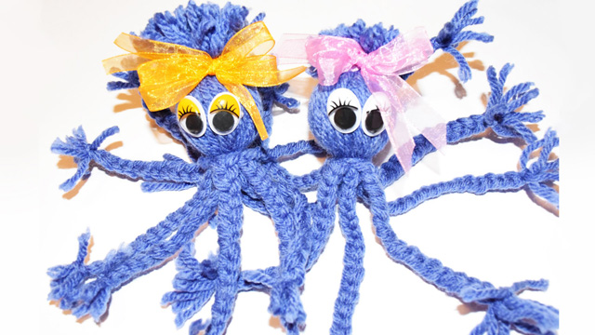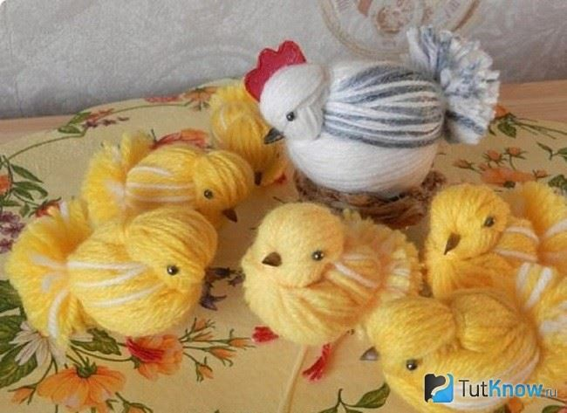
- O’tilgan mavzuni mustahkamlash.
- Uyga vazifani tekshirish.
O’tilgan mavzu: Bezakli o’yinchoq yostiq tikish. Vazifa: tugatilmagan ishlarni yakunlab kelish.
- O’tilgan mavzuni mustahkamlash. O’tilgan mavzuni mustahkamlashda tezkor savol javoblar o’tkazildi.
- Yumshoq o’yinchoqlar nimalardan tikiladi.
- Yumshoq o’yinchoqlarni tikishda qaysi tikish turlaridan foydalaniladi.
- Yumshoq o’yinchoqlar nimalar bilan to’ldiriladi.
- Yumshoq o’yinchoqlar nima bilan bezatiladi.
- Qanday turdagi o’yinchoqlar mavju.

III. Yangi mavzuga zamin hozirlash. Mashg‘ulotni boshlashdan oldin o ‘quvchilarning bilimlarini aniqlash va fikrlarini umumlashtirish uchun “Aqliy hujum” metodi asosida savollar beriladi.
1. Qaysi ip turlaridan o ‘yinchoqlar yasash mumkin?
2. O‘yinchoq qanday predmet?
3. Iplardan nimalar yasash mumkin?
4. Ipdan o‘yinchoqlar yasash texnologiyasini bilasizmi?
5. Qanday ip turlarini bilasiz?
- Yangi mavzu bayoni: Iplardan hunarmandchilik qilish qadim zamonlardan buyon ayollarning sevimli mashg'uloti bo'lib kelgan. Og‘ir kunlik mehnatdan so‘ng to‘quvchi va tikuvchilar ishdan keyin qolgan ipdan o‘z qo‘llari bilan bolalar uchun qo‘g‘irchoqlar yasaganlar.
T/r | Ishni bajarish ketma-ketligi | Ishni bajarish bo’yicha amalga oshiriladigan ishlar tasviri | Kerakli ish anjomlari
1. | Biz ranglardan birining ipini shamol qilamiz (sizning tanlovingiz bo'yicha) to'rtburchakning uzun tomonida. Bu qushning boshi bo'ladi. Biz qirqga yaqin burilish qilamiz. | 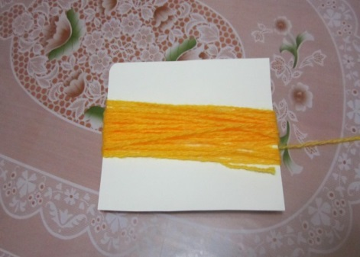 | Uch xil rangdagi iplar, urug'lar, 20x14 karton, gazeta,
2. | Qanotlar va shoxlar uchun boshqa rangni tanlang va ipni kartonning qisqa tomoniga o'rang. | 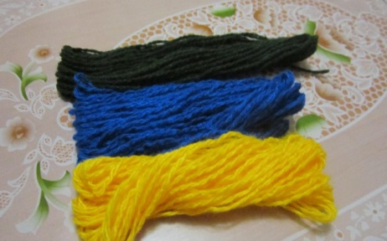 | qaychi, yelim kerak
3. | Biz bosh va qanotlar uchun ipni kesib o'tamiz. | 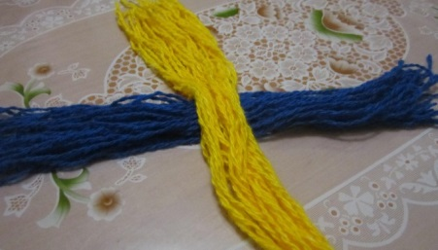 | 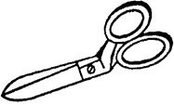
4. | Biz ko'krak uchun ipni yarmiga to'qamiz. | 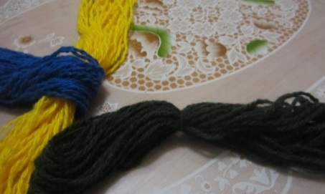 | 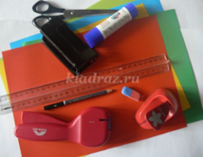
5. | Gazeta qog’ozidan taxminan besh sm diametrli to'pni maydalang. | 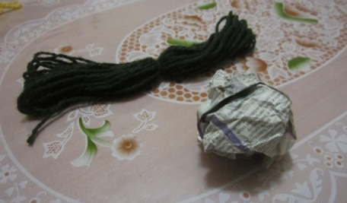 | Gazeta qog’ozi
6. | Biz uni ko'krak uchun ip bilan o'rab olamiz. | 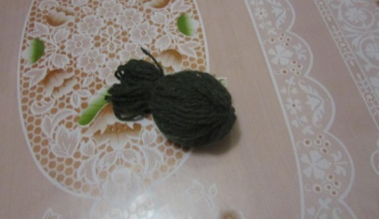 | 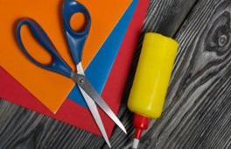
7. | Biz kesib o'tgan ipni tepaga yotqizamiz, uni pastdan bog'laymiz - bu quyruq. | 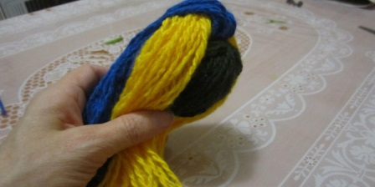 | 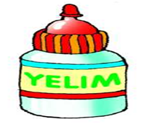
8. | Urug'lardan tumshug'ni va ko'zlarni yopishtiramiz. Mana qushchamiz tayyor. | 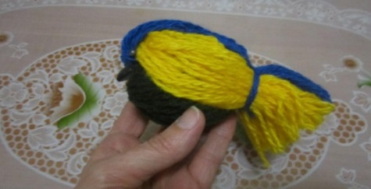
- Amaliy ishni bajarishda kerakli jihozlar

- Qaychi bilan ishlash qoidalari - Qaychini belgilangan joyda, belgilangan holatda saqlang; qaychining uchini yuqoriga qaratib ishlatmang; qaychini ochiq holda qoldirmang; qaychini yurib turgan holda ishlatmang; qaychini yopilgan holda uchidan ushlab, o'rtog'ingizga uzating; qaychini ishlatayotganda kesishning yo'lini va materialni ushlab turgan chap qo'l barmoqlaringizni kuzatib turing; yaroqsiz qaychini ishlatmang.
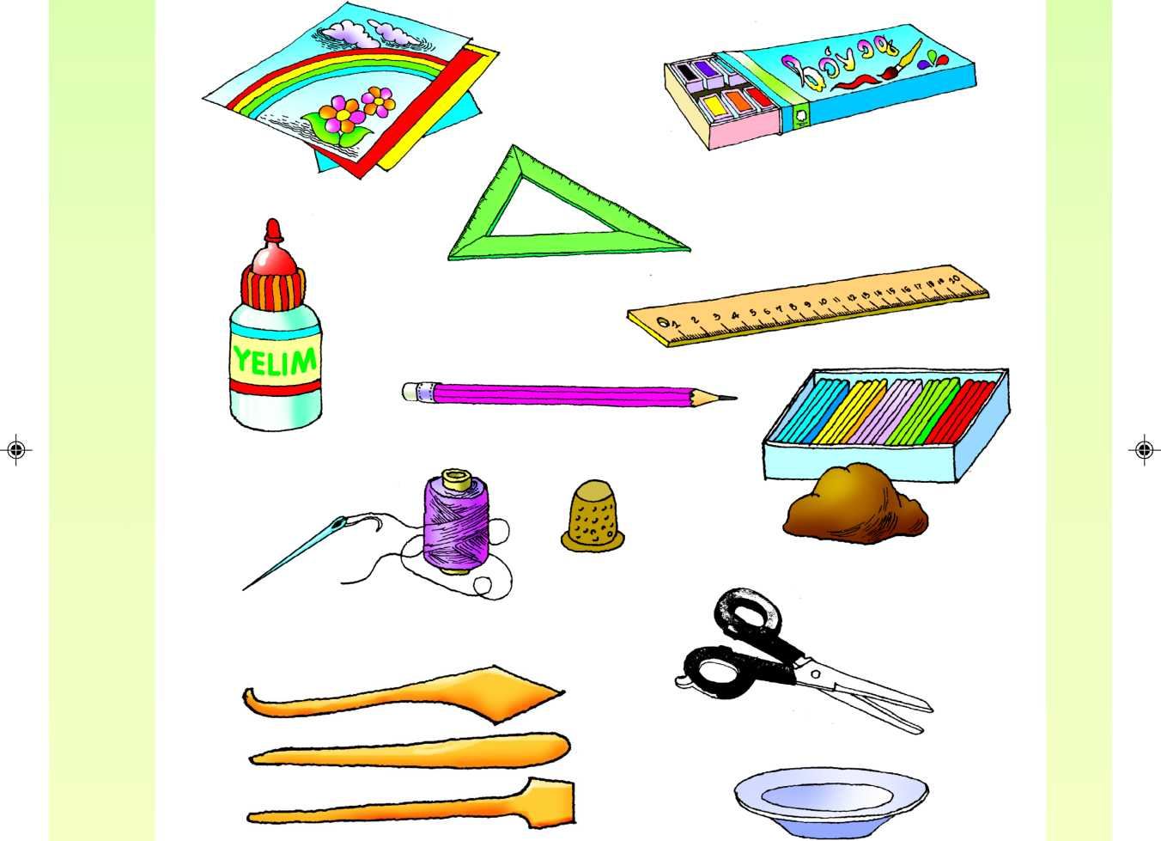
- Yelim bilan ishlash qoidalari - Yelimning og'zini tepaga qaratib qo'ying; yelimning og'zini yopiq holda saqlang; yelimdan foydalanayotganda maxsus mo'yqalamdan (kistochka) foydalaning, yelimlayotgan narsaning chetlariga yelim chiqib ketsa, uni maxsus lattacha bilan arting, yelim bilan ishlab bo'lgach, qo'lni sovunlab yuvish kerak.
- Dars davomida “Kimning ishi chiroyli” o’yini orqali o’quvchilarning dars davomida bajargan ishlari ko’rgazmasi o’tkaziladi.
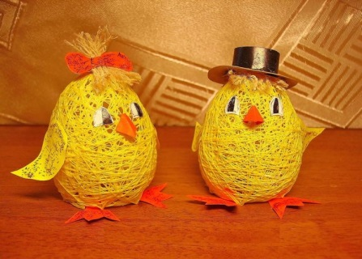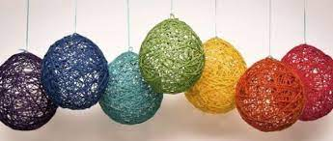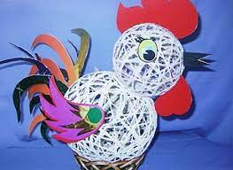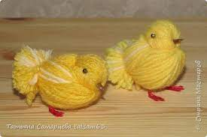
- Mustahkamlash. Yangi mavzu mustahkamalashda “Ipdan o’yinchoq yasash”da o’yinchoqlar haqida she’r, maqol, topishmoqlar aytib o’quvchilar baholanadilar.
- O’quvchilarni rag’batlantirish. O’quvchilarning darsda ishtiroki hisobga olinib, reyting bali e’lon qilindi. Dars yakunlandi.
- Uyga vazifa berish. Ipdan o’yinchoqlar yasash ishini yakunlab kelish.
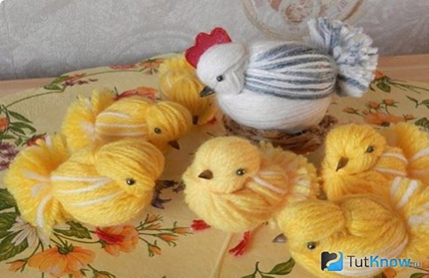
- Darsni yakunlash.

